ナノ粒子ペースト印刷によって透明電極を直接形成したGaN系発光ダイオード
Fablication of GaN-Based Light Emitting Diode Containing Transparent Electrode Formed by Printing of Nanoparticle Pastes
柏木 行康¹，小泉 淳²，竹村 康孝³，垣内 宏之⁴
Yukiyasu KASHIWAGI¹, Atsushi KOIZUMI², Yasutaka TAKEMURA³, Hiroshi KAKIUCHI⁴
¹大阪市立工業研究所，²大阪大学大学院，³奥野製薬工業株式会社，⁴大研化学工業株式会社
¹Osaka Municipal Technical Research Institute,
²Division of Materials and Manufacturing Science, Graduate School of Engineering, Osaka University,
³Okuno Chemical Industries Co., Ltd., ⁴Daiken Chemical Co., Ltd.

1 はじめに
発光ダイオード（LED）は，白熱電球や蛍光灯に比べて発光効率が高く，低消費電力，低発熱などの特長を有することから幅広く使用されている。特に，GaN系半導体を用いた青色LEDは高い輝度を有し，また，より長波長の緑色や混合色である白色への変換が比較的容易であることから頻用されている。
一方，ナノ粒子（np）ペーストは，近年のプリンテッド・エレクトロニクスの主要材料として広く検討されている材料である^{1,2,3)}。プリンテッド・エレクトロニクスとは，これまでフォトリソグラフィーとエッチングを組み合わせて形成されていた樹脂基板上の微細電子回路パターンを，導電ペーストしたのちに熱処理するだけで形成する技術であり，作業工程の短縮や廃液の～～～～～～～～～～～～～～～～～～～～～～～～～～～～～～～～～～～～～～～～～～～～～～～～～～～～～～～～～度を高めるため，直径が1～100 nmというきわめて微小な金属微粒子からなるnpペーストが用いられる。

2 ITOナノ粒子ペースト
2.1 ペーストの作製
2.1.1 ナノ粒子の合成
印刷可能なITO npペーストは，熱分解制御法によって得られた平均粒子径25 nmのITO npを用いて作製した^{4,5)}。前駆体である脂肪酸インジウムと脂肪酸スズを混合し，300～350℃で加熱分解することによって，ITO npを合成した。

2.1.2 ナノ粒子の物性評価
蛍光X線分析を行った結果，In:Sn比は95:5であった。得られたITO npの透過型電子顕微鏡像をFigure 1に示す。粒子径は3～15 nm程度のものが混在していた。この粒子のトルエン分散液にの平均粒子径を見積もるため，動的光散乱法による粒度分布測定を行ったところ，図２に示すように平均粒子径が25 nmであることがわかった。得られたITO npの透過型電子顕微鏡像を図１に示す。粒子径は3～15 nm程度のものが混在していた。この粒子のトルエン分散液にの平均粒子径を見積もるため，動的光散乱法による粒度分布測定を行ったところ，Figure 2に示すように平均粒子径が25 nmであることがわかった。

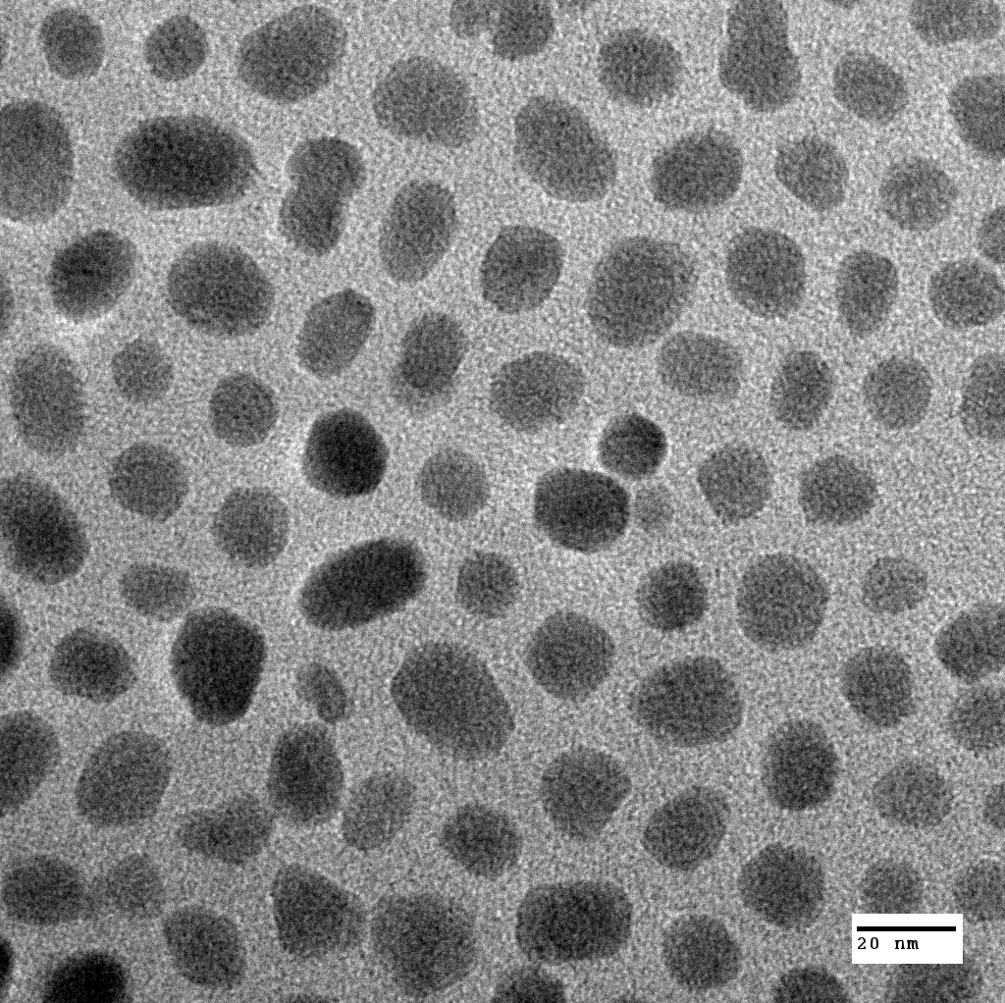
Figure 1. TEM images of ITO nps

Figure 2. Particle size distribution of ITO nps measured by dynamic light scattering
form | sintering temp. | sintering condition | thickness | sheet resistance  （Ω／□） | resistivity  （Ω・cm） | Transmitttance | HAZE value
film | 480℃ | air, 30 min. | 350 nm | 857 | 3.0×10⁻² | 97% | 2%
film | 480℃ | air, 30 min.  →N₂, 30 min. | 350 nm | 187 | 6.5×10⁻³ | 97% | 2%
film | 850℃ | air, 10 min. | 517 nm | 100 | 5.2×10⁻³ | 96% | 2%
fineline | 850℃ | air, 10 min. | － | － | 5.8×10⁻³ | － | －
film | － | spattering (ref.) | 160 nm | 11.9 | 1.9×10⁻⁴ | 96% | 0%
Table 1. Electronic and optical properties of ITO thin films formed by screen printing

2.2 ナノ粒子の分散方法
ITO npペーストは，ITO npに樹脂，溶剤，分散剤などを適宜添加し，三本ロールミルを用いた分散により調整した・・・ITO薄膜と同等またはそれ以上の特性を有していた。

3 印刷によるGaN:Eu上への透明電極形成
GaN系半導体積層基板は発光層として赤色のGaN:Euを選択し，ITO npペーストをスクリーン印刷によって直接印刷して，透明電極を形成した。GaN系半導体積層基板・・・・・・・・・・・・・・・・・・・・・・・・・・・・・・・・電極内全体および電極－半導体接触面内の電気的な均一性が必要であることから，印刷法によって形成した透明電極が電気的均一性を有していることが明らかとなった。

4 まとめ
以上より，ITO npペーストのスクリーン印刷によって，GaN上の透明電極の常圧での直接パターン形成に成功した。また，赤色LEDの全面発光が観測されたことから，電極および電極－GaN界面の均一性が得られていることがわかった。

謝辞
本研究の一部は，独立行政法人 科学技術振興機構 研究成果展開・・・受けて行われた。

参考文献
- S. E. Habas, H. A. S. Platt, M. F. A. M. van Hest, D. S. Ginley: “Low-Cost Inorganic Solar Cells: From Ink To Printed Device”, Chem. Rev., 110, pp. 6571-6594, 2010.
- 柏木行康, 山本真理, 斉藤大志, 大野敏信, 中許昌美: “熱分解制御法による多様なナノ粒子の大量合成”, 科学と工業, 86, pp. 164-171, 2012.
- 中許昌美: “ITO透明導電膜形成用インクの開発とその特性”, 表面技術, 60, pp. 631-635, 2009.
- 中許昌美, 山本真理: “金属錯体の熱分解制御による酸化スズおよび酸化インジウムナノ粒子の合成”, 科学と工業, 78, pp. 503-508, 2004.
- A. Nishikawa, T. Kawasaki, N. Furukawa, Y. Terai, Y. Fujiwara: “Room-Temperature Red Emission from a p-Type/Europium-Doped/n-Type Gallium Nitride Light-Emitting Diode under Current Injection”, Appl. Phys. Express, vol. 2, 071004, 2009.

連絡先
連絡先氏名 柏木 行康
所属機関 地方独立行政法人 大阪市立工業研究所 有機材料研究部
所在地 〒5x6-85x3 大阪市城東区森之宮4-5-90
電話番号 (06)6x63-70x3
FAX番号 (06)6x63-70x9
E-mail kashiwagi@omtri.or.jp

